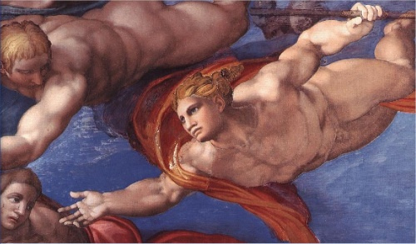

... il senso della vita ...

Ama la vita più della sua logica,
solo allora ne capirai il senso
(F. Dostoevskij)

4. La pienezza della vita
martedì 22 aprile, ore 21.00
Carlo Molari, teologo

Un percorso a quattro voci sul senso della vita: uno psicanalista, un filosofo, uno scienziato e un teologo si interrogano, sulla base delle loro competenze specifiche, sul significato dell’esistenza.
C’è un senso per questa vita? Ma perché mai occorre che ci sia un senso? E se c’è, è scoperta o invenzione? Con quali strumenti pensare e vivere una logica, un’etica, un’origine e un destino della vita?
Di fronte a queste domande la stessa Scrittura traccia percorsi divergenti: tutto è vanità delle vanità, un insensato inseguire il vento (Qohelet). E poi: in Te è la fonte della vita, nella tua luce vediamo la luce (salmo 36).

